Instituto Federal do Amazonas
Disciplina: Administração e Programação de Banco de Dados
Professor: Sergio Augusto C. Bezerra
Aluno: Alessandro Negrão
Aluno: Maison Galvão

1. Descrição do Sistema
O banco de dados da instituição organiza e controla diversas entidades, mas o foco será apenas relacionado às disciplinas cursadas pelos alunos de uma determinada DisciplinaOfertada que são: Aluno, Professor, Disciplina, DisciplinaOfertada, Curso e Aula. Além dessas, há uma entidade Pessoa criada para evitar a duplicação de atributos comuns em Professor e Aluno. Após analisar o contexto da instituição e coletar os dados necessários para o início da representação do banco, o seguinte minimundo foi obtido:
- Os alunos também devem ser armazenados, e cada um possui uma matrícula única, um nome, um CPF (Cadastro de Pessoa Física) único, uma data de nascimento e um endereço (logradouro, CEP, número, complemento e bairro), um endereço de e-mail e um ou mais telefones. Um aluno deve ser associado a um curso, invariavelmente, e pode estar associado a uma ou mais disciplinas ofertadas e aulas.
- Os professores possuem nome, um CPF (Cadastro de Pessoa Física) único, uma data de nascimento e um endereço (logradouro, CEP, número, complemento e bairro), um endereço de e-mail e um ou mais telefones. Um professor pode lecionar uma ou mais disciplinas. Um professor pode estar associado a um curso, e pode ser responsável por uma ou mais disciplinas ofertadas. Para cada disciplina ofertada pela qual o professor for responsável, deve-se ter controle de quando o mesmo começou e terminou o período de lecionar a mesma.
- As disciplinas ofertadas da instituição são a forma de organização dos alunos. Cada disciplina ofertada possui um nome único e um código de identificação único, além de possuírem um semestre, um ano de oferta e um ou mais horários da mesma no semestre em questão. As disciplina ofertadas podem possuir vários alunos associados a elas, e devem estar associadas a uma disciplina. Além disso, as disciplinas ofertadas devem possui uma ou mais aulas, uma para cada dia que a mesma for lecionada no período.
- As disciplinas possuem um código de identificação único, um nome único, uma descrição e uma carga horária. Uma disciplina precisa ter um professor associado a ela. As disciplinas devem ser associadas a uma ou mais disciplinas ofertadas.
- Os cursos possuem um nome único e um código de identificação único. Todos os alunos e professores precisam estar associados a um curso, porém professores podem pertencer a mais de um curso.
- As aulas devem possuir categoricamente uma data única e um código relacionado à disciplina em que ocorre. Alunos podem estar associados a uma ou mais aulas, assim como aulas devem ser ofertadas por uma disciplina ofertada específica.
- Deseja-se controlar a frequência dos alunos em cada uma das disciplinas ofertadas cursadas pelo mesmo, por isso se faz necessário que o banco possa armazenar dados de frequência dos mesmos em suas respectivas disciplinas cursadas. Para isso, a cada aula o aluno deverá possuir um horário inicial e um horário final, referentes à sua entrada e saída da sala.
- Os alunos deverão ter suas imagens cadastradas e armazenadas no poder da instituição. Para realizar a frequência deverá ser utilizada ferramenta de reconhecimento facial para que não haja mais a necessidade de uma frequência manual e assim o professor ganhe tempo de aula.

2. Modelo Entidade-Relacionamento

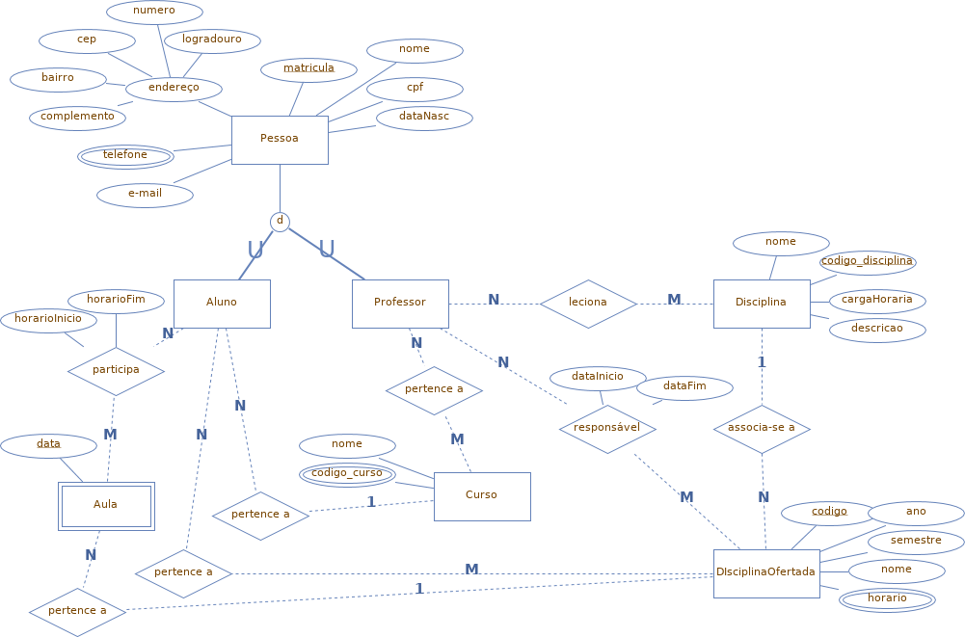
3. Modelo Relacional
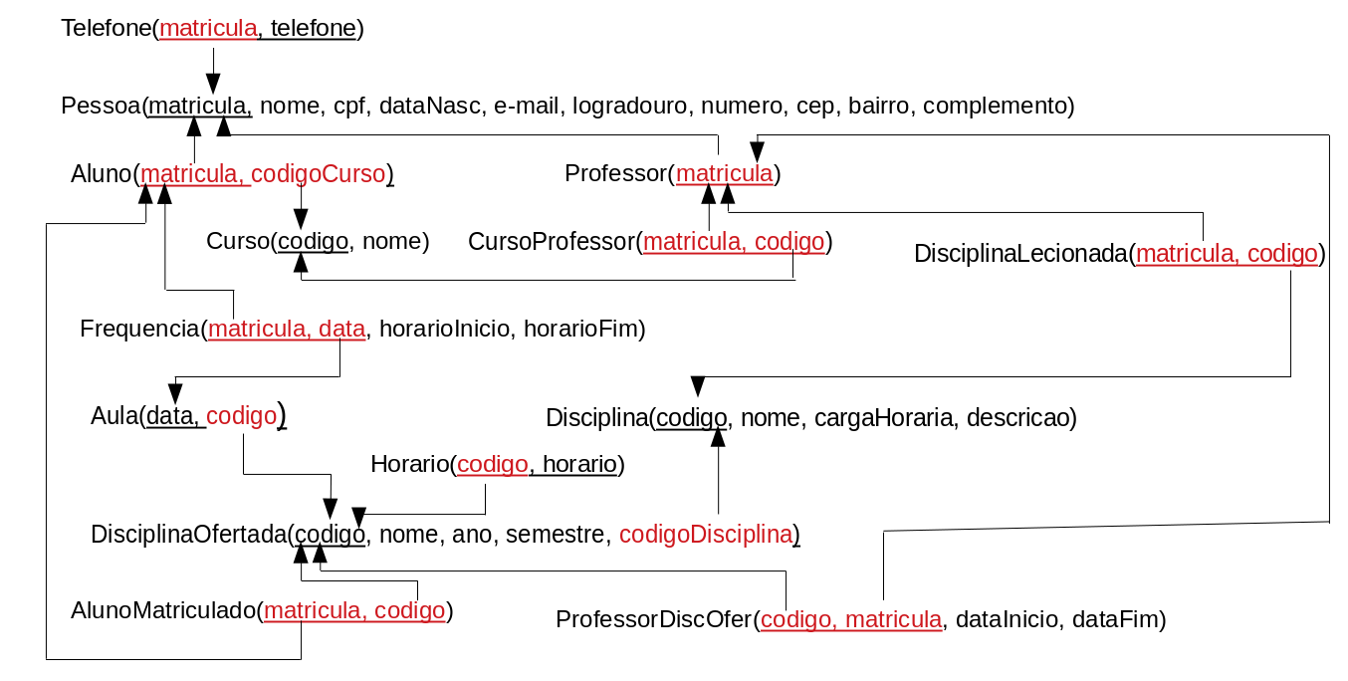

4. Dicionário de Dados

